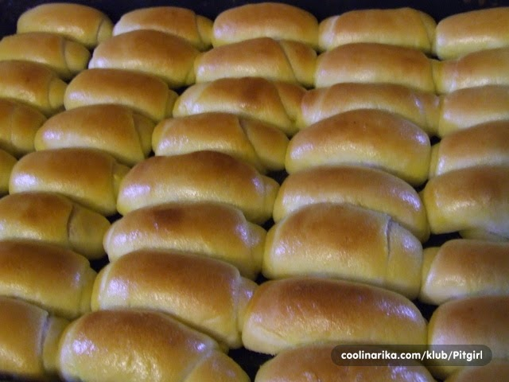
SUPER BRZE KIFLICE ZA 15 MINUTA
Brze su koliko vi brzo možete zamijesiti, dok se pećnica grije one se dižu!

Sastojci
- 600g glatkog brašna, 1 prašak za pecivo
- 1 žličića soli
- 1 dl ulja
- 1 kiselo vrhnje
- 1 suhi kvasac razmućen u
- 2 dl toplog mlijeka

Priprema
- Zamijesite tijesto, razvaljajte krug, režite trokutiće, motajte kiflice.
- Dok se pećnica zagrije na 180C kiflice se “odmaraju”.
- Premazati jajetom i peći 15 minuta.
…………………………………………………………………………………………………………………………………………………..

Čokoladna sladica
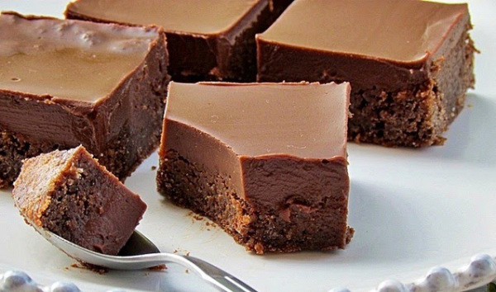
Sastojci:
Biskvit
4 jaja
10 dkg šećera
20 dkg margarina
10 dkg čokolade za kuhanje
4 žlice brašna
1 prašak za pecivo
Krema
0,5 l slatkog vrhnja
20 dkg čokolade za kuhanje
1 žlica šećera

Priprema:
1. Izrada biskvita:
2. Žutanjke i šećer umutiti, dodati istopljeni margarin i čokoladu, brašno pomiješano sa
praškom za pecivo i na kraju snijeg od bijelanjaka (bijelanjke umiješati polagano, ne
mikserom). Peći (u tepsiji cca 20x35cm) na 180°C oko 20 min… ovisi od pećnice…
provjeriti čačkalicom kad je pečeno.
3. Izrada kreme:
4. Slatko vrhnje, čokoladu i šećer zagrijavati na laganoj vatri (miješajući polagano) dok ne
provri.
5. Pečeni biskvit izbockati vilicom na nekoliko mijesta i dok je još topao preliti ga sa
toplom kremom. Krema je dosta rijetka ali je ne treba dodatno miksati ili bilo što
dodavati jer će se nakon nekoliko sati u hladnjaku stisnuti. Kolač ohladiti prvo na sobnoj
temp. a onda staviti u hladnjak da se dobro ohladi i stegne krema…

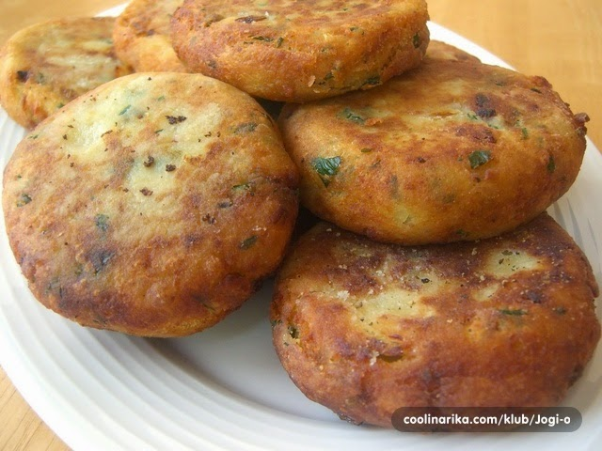
ĆUFTE OD KROMPIRA SUPER RUČAK ZA 30 MINUTA
Od ostataka pire krompira, dobar prilog uz meso i salatu-ili umesto pire krompira…:-)

Sastojci
- 750 g pire krompir (od prethodnog dana)
- 1 jaje
- 1 kasika vegeta
- 5 kasika sitno iseckan persunov list
- 3 kasike prezle
- 3 vrsne kasike brasno (ostro)
- 1-2 cena iseckan beli luk (ili beli luk u prahu po ukusu)
- biber po ukusu
- 1 glavica crni luk
- 50 g suseni paradajz

Priprema
- Na malo ulja isprziti sitno iseckan crni luk dok ne dobije staklasto zuckastu boju i omeksa. Ocediti od ulja na papirnoj salveti.
- Iseckati suseni paradajz.
- Pire krompir (od prethodnog dana, moze i sveze napravljen) samo malo podgrejati u mikrotalasnoj pecnici kako bi se lakse sjedinio sa ostalim sastojcima a potom dodati sve ostale sastojke i kratko promesati (umesiti) dok se ravnomerno ne rasporede.
- Posuti radnu povrsinu brasnom, oblikovati cufte, uvaljati ih po brasnu sa obe strane i redjati po radnoj povrsini.
- Prziti na malo ulja, na srednje jakoj vatri, oko 4-5 minuta (na pola pecenja okrenuti) dok ne dobiju zlatno braon boju.

Posluživanje
Uglavnom ih pravim kada mi ostane puno pire krompira kao ovog puta ali svakako se mogu praviti i od sveze napravljenog. Pire kropir je klasican: obaren izgnjecen krompir posoljen i umucen sa malo maslaca a potom jos malo umucen sa malo mleka.
Ukoliko nemate suseni paradajz mozete ga slobodno izostaviti, ovde je dodat najvise zbog boje.

Recept bez kvasca za hlebčiće koji su bukvalno gotovi za 15 minuta!!
Dobila sam od moje tetke recept za hlebčiće bez kvasca koji su bukvalno umešeni i ispečeni za 15min. Ja sam se oduševila ukusom
Sastojci:
- 200 ml. jogurta
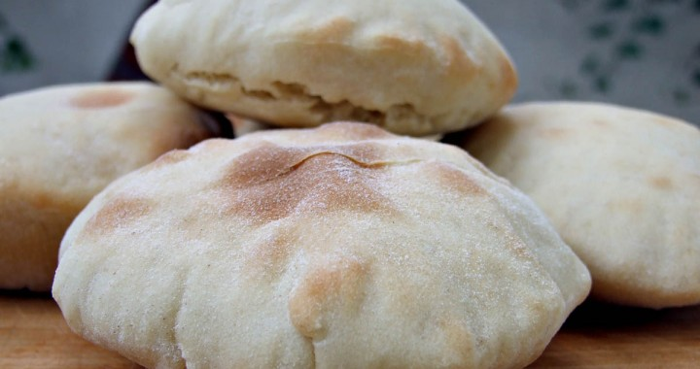
- 200gr. belog (može i crnog) brašna
- 50gr.kukuruznog brašna,
- 2 ravne kafene kašičice soli,
- pola kašičice sode bikarbone.
Priprema: Sve sastaviti, umutiti prvo kašikom, a posle završiti rukama. Sasuti na pobrašnavljen
sto, podeliti testo na 6 loptica, staviti u tepsiju pa u zagrejanu rernu. (ja rernu
uključim da se greje pre nego što počnem da mesim testo, ništa ranije) Peći oko
10min. na 200 stepeni. Ispečene hlebčiće vaditi mokrim rukama – “umiti” svaku, pa
ostaviti da se malo prohlade.
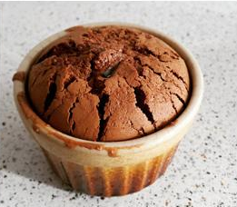
Največkrat sama preizkušam in preurejam recepte, ki jih poskusim kje drugje. Sama sem suflejčke pripravljala malce drugače, za to zadnjo različico recepta pa sem idejo dobila in si jo 'sposodila' od prijateljice. Ker se težko držim recepta takega kot ga dobim, vedno nekaj spremenim in naredim po svoje. Ta recept je idealne za vse ljubitelje čokolade in tiste, ki si radi občasno po kosilu privoščimo sladico brez slabe vesti.
Sestavine :
3 jajca
100 g temne čokolade npr. 70%, v kolikor pa kombinirate s čokolado za kuhanje oz. kuverturo pa obvezno dodajte čokolado z najmanj 85% kakava ali več. Glejte da vsebuje čim manj sladkorja (lahko uporabite tudi čokolado sladkano s stevio)
- 50 g bio masla
- 1 žlica Sun Stevia 1:2
- 60 g mletih mandljev
- 1 dl smetane za stepanje po želji
Priprava: 10 minut
Čas pečenja: cca 15 minut
Postopek priprave: Masa je primerna za štiri modelčke za peko sufleja. Moji so glineni, zato se tudi čas pečenja podaljša. V kolikor imate modelčke iz silikona se čas pečenja zmanjša na dobrih 10 minut, odvisno kako tekočo sredico imate radi.
Modelčke dobro namastite z maslom, jajca skupaj s Sun Stevio penasto umešajte. Nad paro raztopite čokolado in maslo in malo ohladite. Dodajte v penasto umešana jajca, narahlo premešajte in dodajte še mandlje. Mešanico vlijte v modelčke in pecite na 200 stopinj celzija. Po želji lahko 5 mimnut pred koncem v sredino zapičite še kakšen kos temne 90% čokolade.
Pečene suflejčke previdno obrnite na krožnik in postrezite po želji. Zelo dobro se zraven prileže prava, sveža stepena smetana.
Ali sta limona in soda bikarbona res močnejša od kemoterapije? Zakaj ju potem zdravniki ne priporočajo?
Nikar zmotno ne mislite, da je rak bolezen sodobne družbe. Leta 1931 je dr. Otto Warburg prejel Nobelovo nagrado za medicino za svoje raziskovalno delo o raku. Takrat še ni bilo hitre in procesirane hrane, tudi ne toliko pesticidov, kot jih imamo danes, zrak je bil čistejši, pa tudi stresa je bilo manj. Od kod torej rak?
Dr. Warburg je v svojem poročilu zapisal, da je rak bolezen, ki je ni mogoče premagati. To je bil tudi čas, ko se je začela življenjska doba ljudi drastično povečevati, interni števec regeneracije celic pa temu ni sledil. In še vedno ne.
Na Warburgove ugotovitve so raziskovalci za nekaj časa pozabili in se spomnili nanje spet leta 1970, ko so analizirali recept z limono in sodo bikarbono. Takrat so naredili 20 laboratorijskih, rezultati pa so bili tako nedvoumni, da bi to moralo za vedno spremeniti način zdravljenja raka.
Pa ga ni, racionalne razlage za to pa ni.
Skrivnostni recept
Recept naravne kemoterapije, ki uničuje zgolj rakaste celice, zdravih pa ne (to je največji problem medicinske kemoterapije), je preprost. Stisnite za 2 žlički limoninega soka (pol limone), dodajte pol žličke sode bikarbone (pazite, da ne pride v stik z aluminijem), vse skupaj pa prelijte z 2,5 dcl vode. Pijte 4-krat na dan, lahko tudi preventivno.
Pazljivi bodite, da uporabite organske limone, ki niso zrasle ob pomoči kemičnih gnojil, ker je njihov učinek bistveno večji.
Kaj pravi na to medicina?
Pravzaprav ne veliko. O vplivu limone na razvoj bolezni raka ni nobenih neposrednih dokazov. Limona ima močan protimikrobni učinek, deluje proti glivicam in notranjim zajedalcem, uravnava krvni tlak, je močan antidepresiv, zmanjšuje stre. Poleg tega imajo vsi, ki zbolijo za rakom, zakisano telo. Znano je, da rakaste celice v bazičnem telesu ne preživijo.
Ker pa se v svetu skoraj vsak dan pojavi kakšno čudežno zdravilo, ki zdravi vse bolezni, je seveda tudi pri limoni in sodi potrebno ohraniti dobršnjo mero skepticizma. Naj na koncu velja pripomba nekega onkološkega bolnika: "Nisem še slišal, da bi kod umrl od preveč limone in sode, zaradi kemoterapije pa so."

